*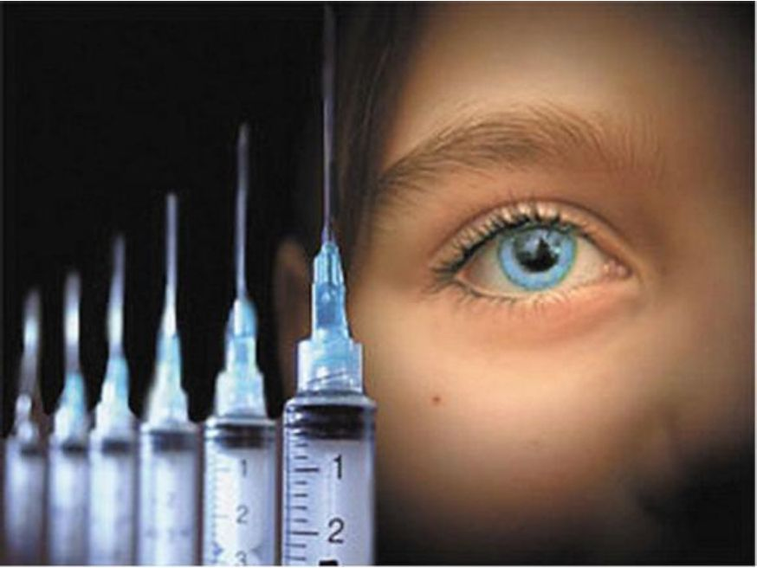****Как узнать, что ваш ребенок употребляет наркотики?***

***Вот симптомы, на которые вам, уважаемые родители,  
следует обратить особое внимание***

1. Резкие перепады настроения, которые быстро сменяются апатией, безразличием, нежеланием что-либо делать.
2. Изменение ритма сна: ребенок в течение дня может быть сонлив, вял, медлителен, а к вечеру, придя с прогулки, проявляет энергичность,

желание что-либо делать.

1. Изменение аппетита и манеры употребления пищи, у ребенка меняется ритм еды: он может целыми днями ничего не есть, не страдая от голода, и вдруг, придя с прогулки, он может съесть полкастрюли борща, батон хлеба, попросить добавки.
2. Раздражительность, нетерпимость, иногда плаксивость, очень часто - агрессивность.
3. Неряшливость в одежде.
4. Следы от уколов. Если ваш ребенок в жаркий летний день ходит в одежде с длинными рукавами и стремится не попадаться вам на глаза в то время, когда руки не прикрыты, или же совершенно неуместно на даче, например, будет предпочитать носить длинные брюки, есть причина задуматься. Можно подойти и посмотреть локтевые сгибы ребенка.
5. Изменение размера зрачков, бледный цвет кожи, посторонние запахи.
6. Наличие упаковок от известных или не известных вам лекарств, игл, шприцов или коробка с зеленой травой со специфическим запахом.
7. Домашние атрибуты химической лаборатории. Иногда в ваше отсутствие дети могут собирать компании и сами готовить для себя наркотики. Об этом вы можете предположить, если, придя с работы, например, почувствуете запах ацетона.

***Можем ли мы повлиять на своего ребенка?*  
*Прислушайтесь к советам:***

* 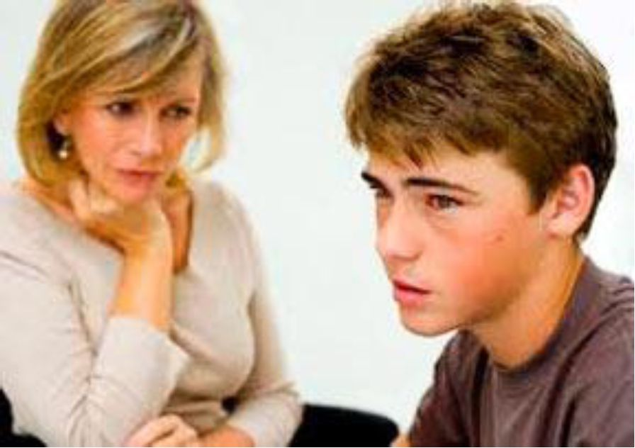будьте внимательными к своим

детям, находите хотя бы немного времени, чтобы выслушать их, пусть они чувствуют ваше

внимание;

* не настаивайте на своей точке

зрения, она может быть ошибочна или не соответствовать

представлениям ребенка о той или иной проблеме, ищите компромисс;

* как можно больше общайтесь со своим ребенком, рассказывайте ему о себе, ведь вы тоже были подростком и тоже сталкивались с различными проблемами;
* расположите ребенка к себе, чтобы он доверял вам, хотел обсуждать свои проблемы именно с вами. Если не знаете, как это сделать, посоветуйтесь с психологом;
* помните, что проблема обсужденная - это проблема наполовину решенная;
* попытайтесь взглянуть на мир глазами своего ребенка;
* ваш ребенок должен знать и быть уверен, что он вам небезразличен;
* подружитесь с его друзьями. Друзья имеют огромное влияние на ребенка, приглашайте их домой, держите их в поле зрения.

Помните, что ваш ребенок уникален. Все дети нуждаются в том, чтобы их ценили и считали хорошими. Иногда трудно найти, чем же хорош ребенок, но найти нужно обязательно. На этом хорошем нужно сосредоточиться и подчеркнуть, что он сможет достичь успехов в жизни. Это поможет ему выработать самоуважение.

Нередко родители совершают ошибку, начинают самостоятельно лечить ребенка-наркомана, запугивают его, думая, что ребенок поймет и откажется от наркотиков.

***Помните!***

Ни к чему не приводят попытки посадить ребенка в изолированном помещении и одеть на него наручники, пристегнуть его к батарее или не выпускать из дома.

К сожалению, опыт сотен и сотен родителей, которые рассказывали о попытках применения таких мер, свидетельствует о том, что ничего положительного они не смогли получить: при первой же возможности ребенок сбегает (иногда путем шантажа, угроз, иногда просто хитрости) и вновь продолжает употреблять наркотики.

В этой ситуации родители должны сориентироваться и показать своего ребенка грамотному специалисту, который поможет снять все сомнения и определить, что в этой ситуации можно сделать.

Наркомания сама по себе не излечивается, ее не излечивают запугивания и разъяснительные беседы, и развязка, так или иначе, наступит вне зависимости от вас.

Хотелось бы, чтобы вы использовали и свой авторитет, и свою любовь, и определенную твердость для того, чтобы добиться от ребенка согласия пойти на лечение или, хотя бы, на консультацию к

специалисту.